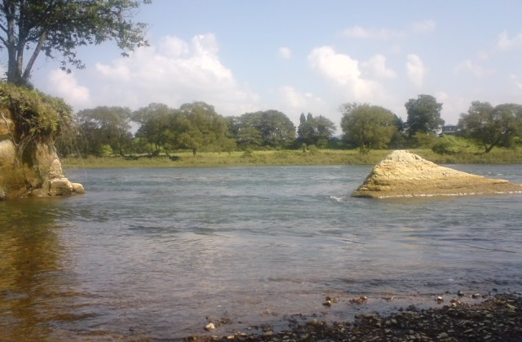
環 境 報 告 書 2008


㍿齋藤運輸

〒025-0062
・営業品目
一般貨物自動車運送事業
貨物自動車運送取扱事業
不動産賃貸業
・保有車両 70台（本社）

岩手県花巻市上小舟渡530
SPEEDY

SAFETY

POLITELY
TEL 0198(24)3430(代)
FAX 0198(24)3417
仙台支店 仙台市宮城野区
福島支店 福島県三春町
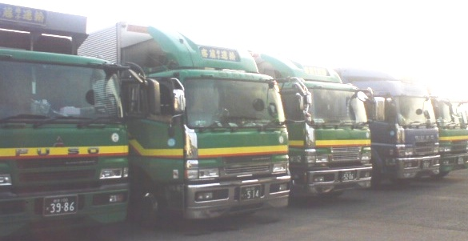

わが社の地球温暖化防止への取組み

- CO₂削減の取組みをしています

  - エコドライブ
  - 適正なタイヤ圧で燃費向上
  - アイドリングストップ
  - 電気はこまめに消す
  - 待機電力カット

- 使用エネルギーの実情及び推移は
BDF(バイオ燃料)の使用が確立できなかったため平成19年度はCO₂排出量を削減できませんでした。
二酸化炭素の排出状況
 | 平成17年度 |  | 平成18年度 |  | 削減率(%) |  | 平成19年度 |  | 削減率(%)
軽油（単位：ｋℓ） | 1,530 |  | 1,343 |  |  |  | 1,360
BDF（単位：ｋℓ） | 0 |  | 121 |  |  |  | 76
使 用 量 合 計 | 1,530 |  | 1,464 |  | 4.3% |  | 1,436 |  | 1.9%
CO₂排出量  （単位：㎏-CO₂） | 4,008,600 |  | 3,518,660 |  | 12.2% |  | 3,563,200 |  | -1.3%
当面、エコドライブでCO_{２}削減します！
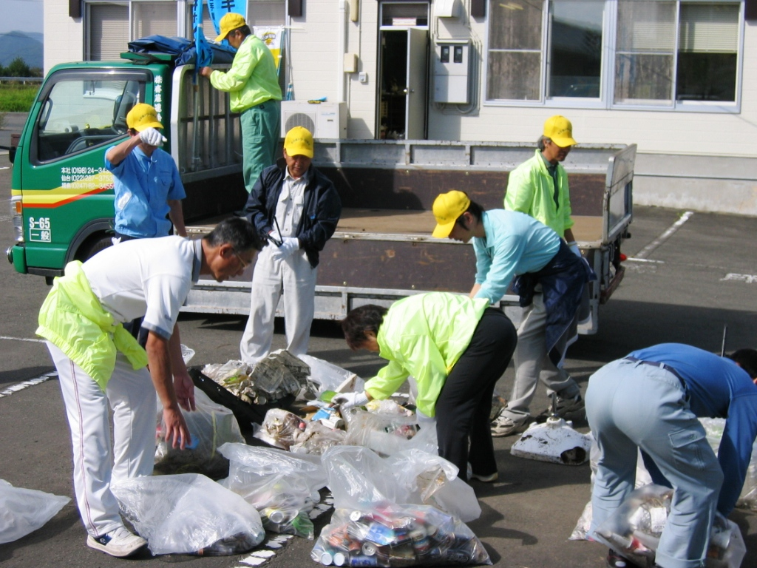
- 環境貢献活動を行っています
  - 会社構内の一斉清掃
  - ゴミの分別
  - トラック協会環境クリーンキャンペーン参加
  - 豊沢川クリーンキャンペーン参加
  - 小舟渡地区ＰＴＡ資源回収への協力

この環境報告書2008 のお問い合わせは ㈱齋藤運輸 安全衛生委員会事務局まで

